华东师范大学数据学院上机实践报告

课程名称： 操作系统 | 年级：大二 | 上机实践成绩：
指导教师：翁楚良 | 姓名：陈诺
上机实践名称： shelllab | 学号： 10175501112 | 上机实践日期：2019.2
上机实践编号： | 组号： | 上机实践时间：

- 目的
实现一个简单的shell
Shell能够解析的命令行法如下：
1）带参数的程序运行功能。
program arg1 arg2 … argN
2）重定向功能，将文件作为程序的输入/输出。
a)“>”表示覆盖写。
program arg1 arg2 … argN > output-file
b)“>>”表示追加写。
program arg1 arg2 … argN >> output-file
c)“<”表示文件输入。
program arg1 arg2 … argN < input-file
3）管道符号“|”，在程序间传递数据。
programA arg1 … argN | programB arg1 … argN | programC …
4) 后台符号& ,表示此命令将以后台运行的方式执行。
program arg1 arg2 … argN &
5) 工作路径移动命令cd
6) shell退出命令exit
7) history显示开始任务后执行的命令；history n显示最近执行的n条指令

- 内容与设计思想
整体框架在while1的死循环中实现，有很大一部分在解析和分割代码，即实现argc和argv，然后对于program命令，即/bin中已有的命令，用exec系列实现，对于没有的命令如cd需要自己实现，即用strcmp比对已分割的代码。 对于exec，由于执行完进程就结束了，要检查其执行的效果，需要fork后写在子进程内，父进程检查子进程结束的状态，对于无名管道，也需要父进程和子进程一读一写进行切换。在一个循环结束前把一些全局变量恢复成起始值。
- 使用环境
Minix

- 实验过程
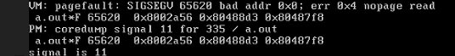
期间碰到过一次严重的内存泄露，找错找了半天，后来决定重写。

整体框架：
while(1)
{
//分割字符串
//处理需要自己写的命令
fork
if（子进程）
{
exec
}
else if（父进程）
{
检查子进程状态并回收子进程
}
}

切割字符串
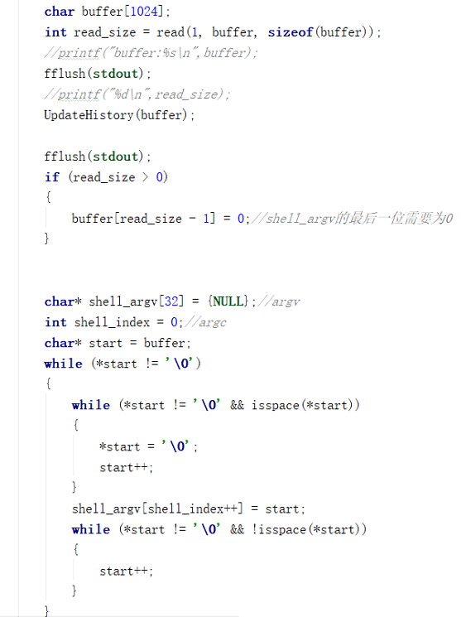
其中argc即shell_index，argv即shell_argv
解析指令：
1、cd /your/path
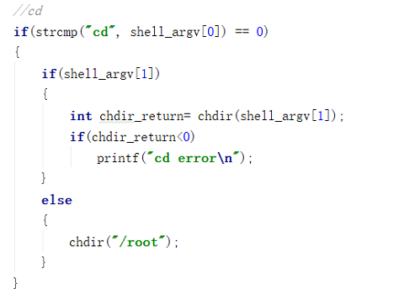
实现效果：
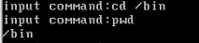
2、ls -a –l
实现效果：
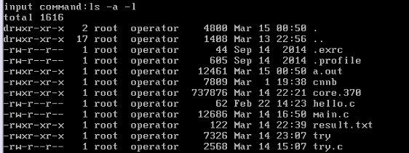
3、ls -a -l > result.txt
检查是否有覆盖写标记，如有则设flag为1
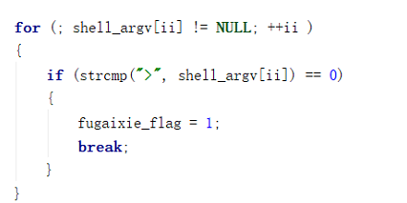
若有标记

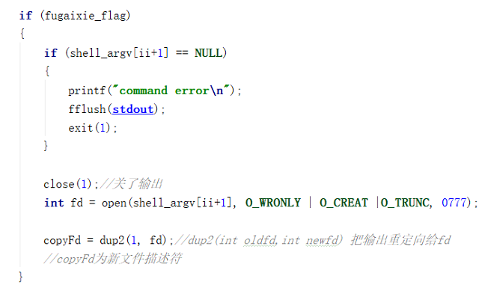
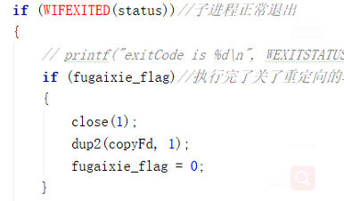
执行效果:
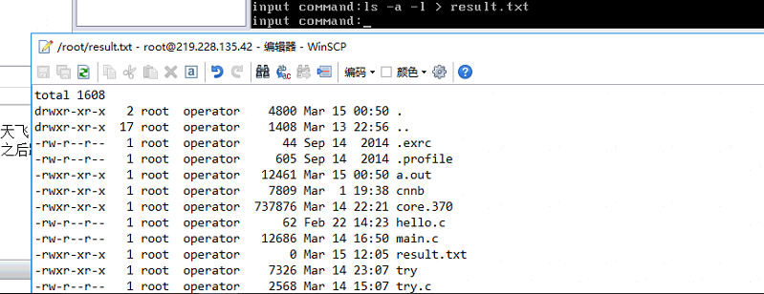
4、grep a < result.txt
与覆盖写类似
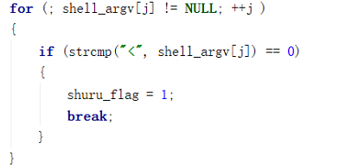
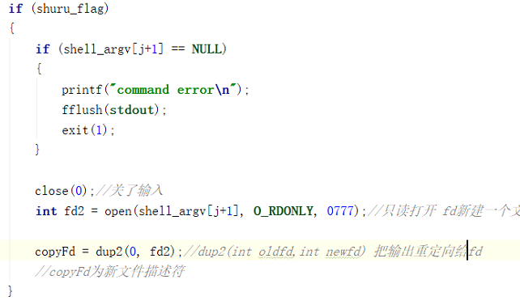
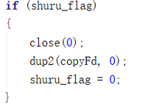
执行效果:
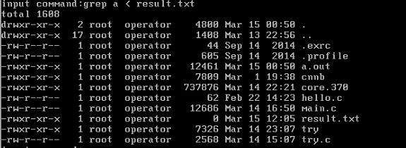
5、ls -a -l >> result.txt
与覆盖写和追加写类似
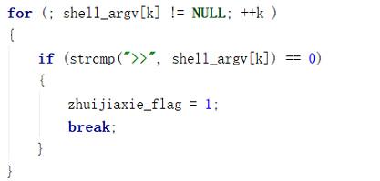
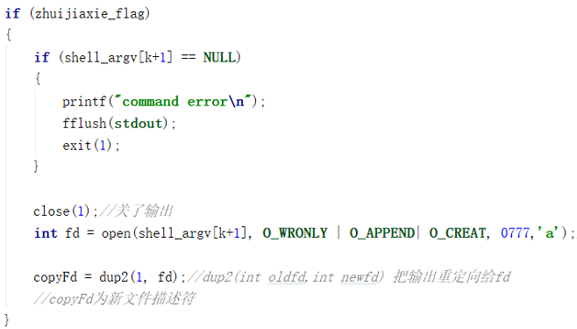
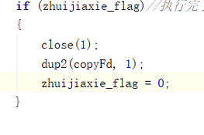
执行效果：
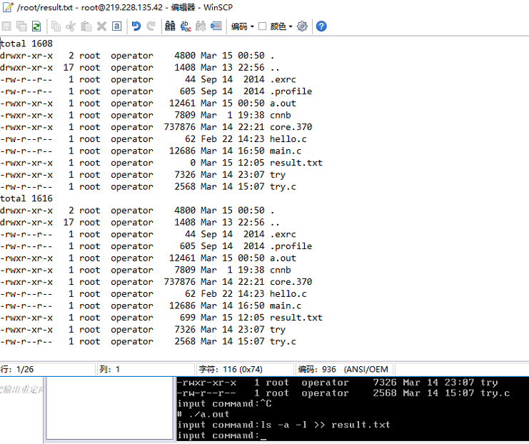
6、vi result.txt
与ls的代码一致，用execvp实现
执行效果:
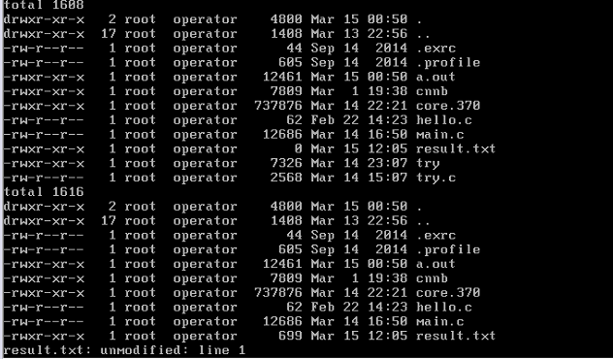
7、history n
接下来是一些外部命令，不需写在fork的父子进程内。
这里用了一个函数来实现队列。
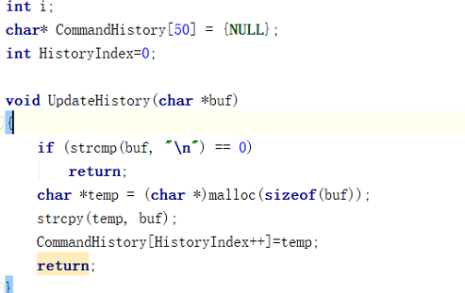
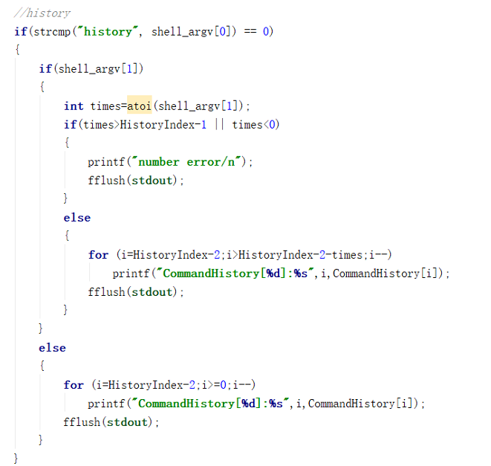
执行效果:
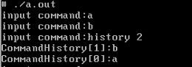
8、exit
exit只需终止死循环即可。
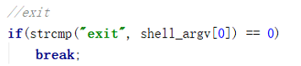
执行效果：
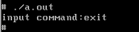
9、vi result.txt &
后台运行即父进程不需要等待并回收子进程，直接continue即可。
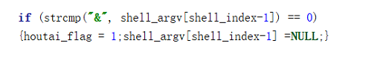
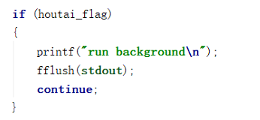
其实际实现效果在linix和minix里会有不同，且不必要关了输出。后台运行执行效果与一般命令基本一致，其区别仅在于若进程运行时间很长，父进程不需回收子进程，就可以在这段运行时间内干一些其他事，不需等该进程执行完，即多道程序。
执行效果：
10、ls -a -l | grep a | grep b
管道是shell实现中最难的部分，尤其是多重管道。由于能力有限，只实现了一般管道和双重管道，并且结构略显混乱,代码略显冗余。
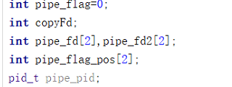
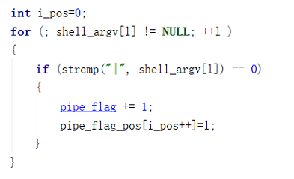
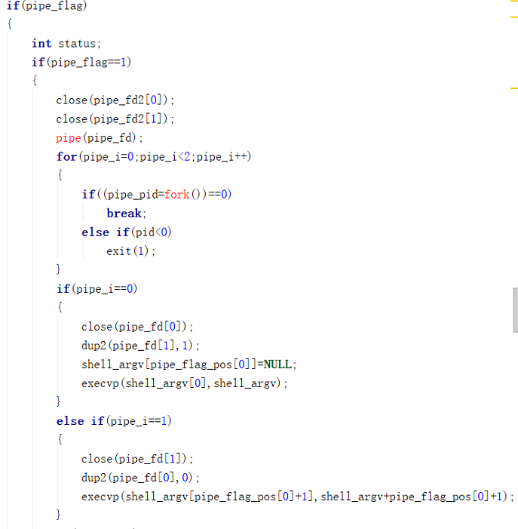
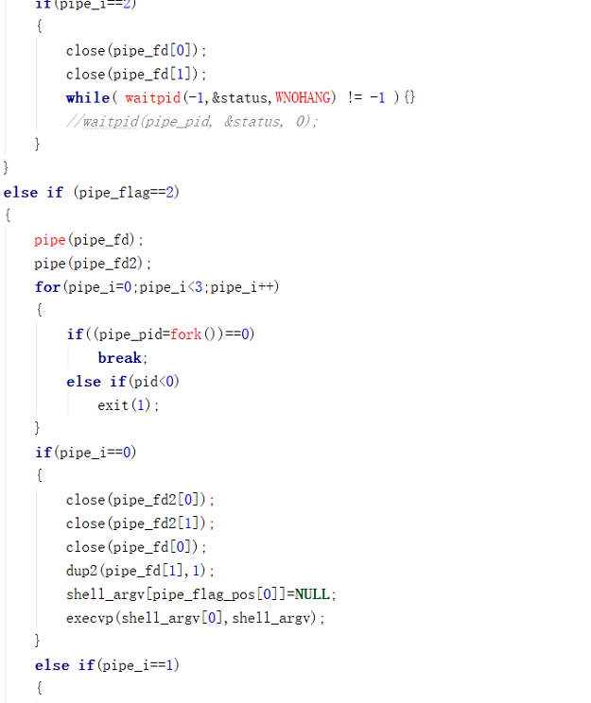
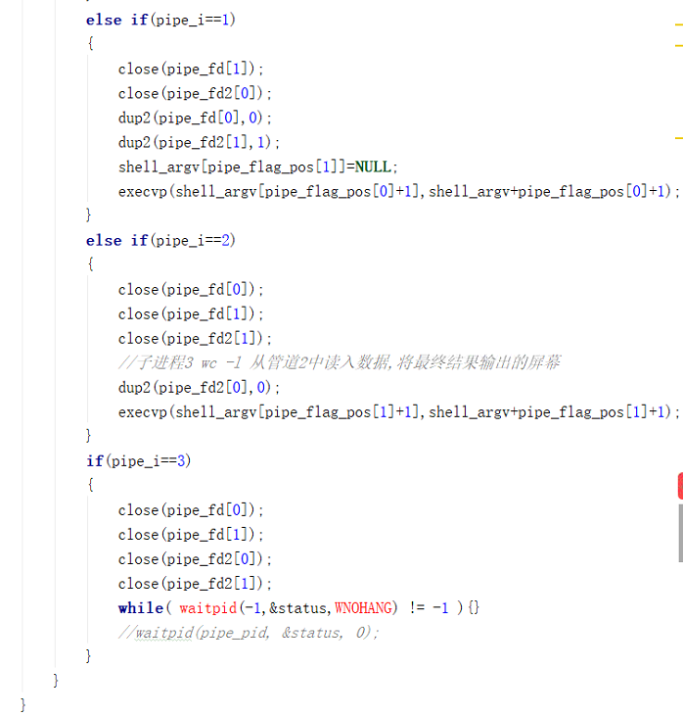
实现效果：
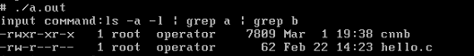
- 总结
自己代码习惯不好，结构写的非常乱，没有结构体变量满天飞，也没有封装几个函数，变量名也是随心所欲。实现文件输入和覆盖写这些只写了之后跟一个普通文件的情况，没写多重嵌套的结构。只实现了一般的双重管道。

